**Communiqué de presse**

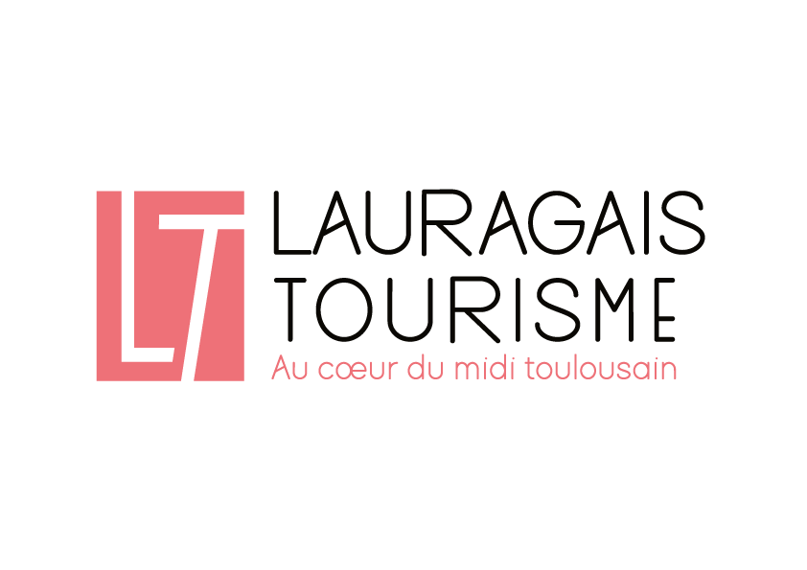

12 NOVEMBRE 2020

**Nous (re)devenons Lauragais Tourisme**

Le temps est venu pour l’Office de Tourisme “Pays du Pastel” situé à Nailloux de **retrouver sa marque histo­rique “Lauragais Tourisme”**, créée par la Communauté de Communes Co.Laur.Sud en 2011 (aujourd’hui CC Terres du Lauragais), en lui donnant **de nouvelles couleurs** !

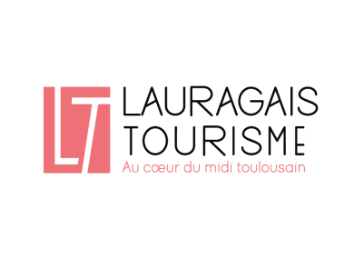Le retour de cette marque, accompagné d’une nouvelle stratégie digitale plus moderne, est nécessaire pour favoriser notre positionnement dans le paysage touristique régional.

Désormais, l’Office de Tourisme adaptera sur tous ses supports numériques et éditions papiers de façon progressive, la dénomination **Lauragais Tourisme**, accompagnée d’un nouveau logo (voir ci-dessous).

Notre nom change cependant notre désir reste toujours le même: **valoriser nos belles terres du Lauragais** !

**Un nouveau site internet**

Une refonte graphique et rédactionnelle totale du site internet **lauragais-tourisme.fr**, qui était jusqu’à présent un outil partagé par les 4 Offices de Tourisme du PETR Pays Lauragais, permet une **fluidité de navigation optimale** d’adaptant aux nouveaux modes d’utilisation d’internet. Par exemple, ce site est totalement développé pour une **utilisation sur mobiles et tablettes**.

Il s’agit donc d’**un outil essentiellement réservé à la découverte des lieux touristiques** autour de Caraman, Nailloux et Villefranche de Lauragais.

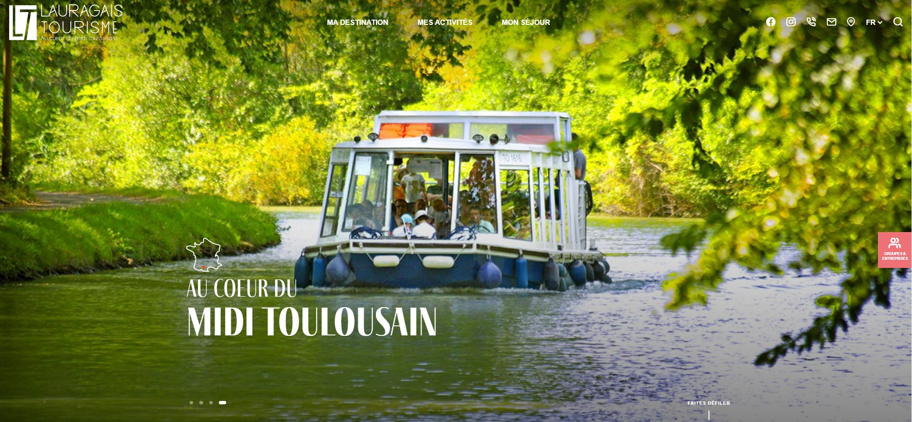

**Des infos utiles toute l’année !**

Notre motivation première: faire (re)découvrir les charmes et atouts de ce magnifique territoire au cœur du Midi toulousain ! C’est dans cette optique que nous souhaitons que notre site internet devienne **une véritable vitrine de notre destination et de tous ses acteurs touristiques**.

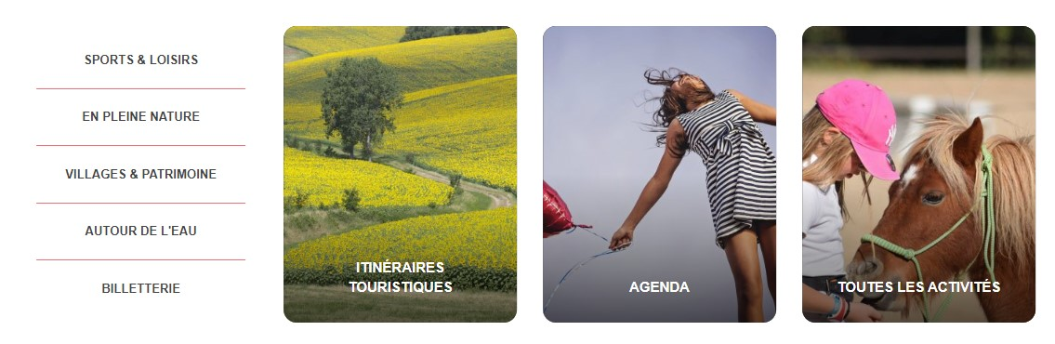

Nous avons orienté le contenu pour que **lauragais-tourisme.fr** devienne **une source d’inspiration essentielle pour les habitants** de nos villes et villages. Plusieurs rubriques permettent alors de trouver directement **l’agenda des manifestations** (vides-greniers, fêtes locales...), **les activités de loisirs et de plein air**, ainsi que **les bonnes adresses pour consommer local** (marchés, producteurs, boutiques...).

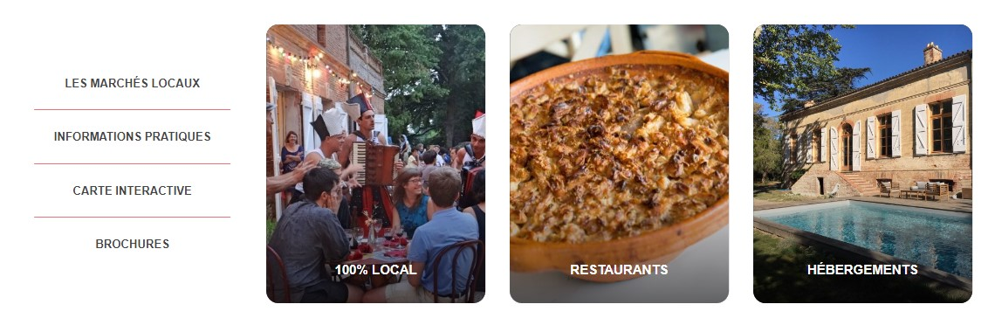

Sans oublier les traditionnels lieux de visites, **la liste complète des hébergements** pour accueillir vos proches et les lieux de restauration

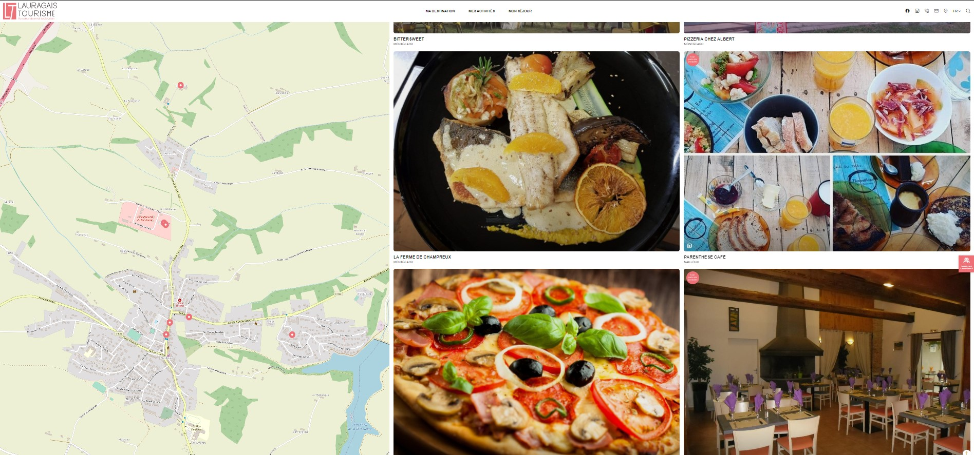

Une carte interactive : Il est possible de faire une recherche de tous les prestataires touristiques du territoire grâce à la carte interactive et ses nombreux filtres de sélection.

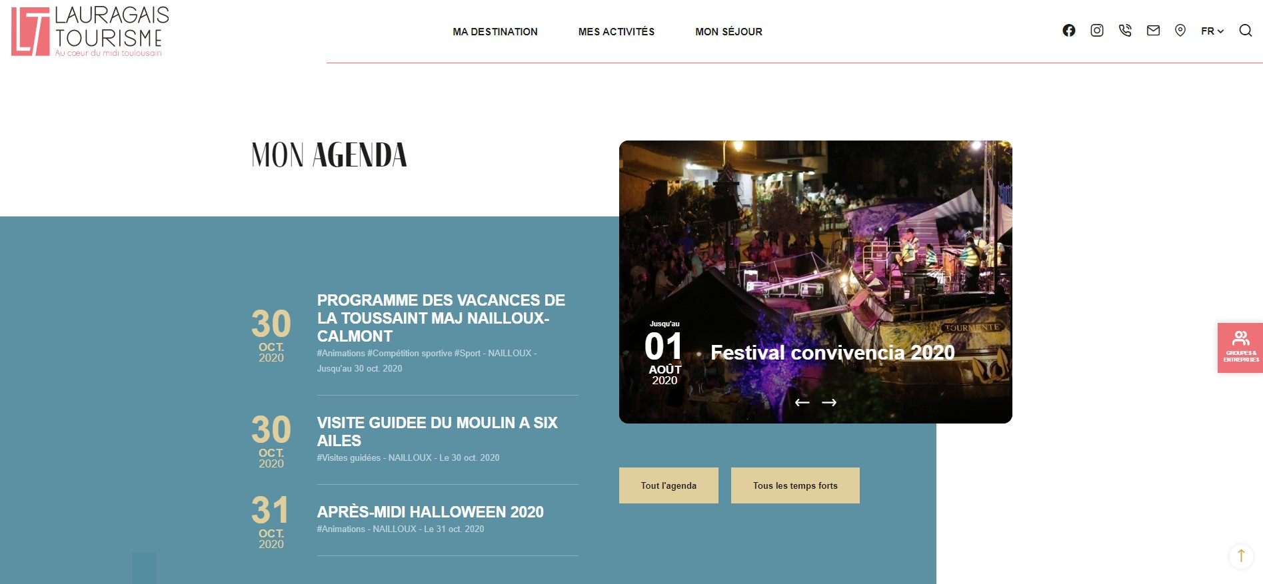

**Organiser sa sortie en groupe**

Nous disposons désormais d’**un espace dédié aux groupes** avec des informations pratiques et adaptées à chaque typologie:

* Entreprises
* Jeunes publics (scolaires & centres de loisirs)
* Loisirs (associations, regroupements familiaux…)

**lauragais-tourisme.fr/groupes**

Retrouvez le descriptif de chaque prestation avec ses tarifs et des idées de journées.

Un **formulaire de contact** peut être rempli en ligne pour que notre équipe puisse vous accompagner dans l’organisation de **votre sortie ou événement sur-mesure**.

**Des espaces pour les pros & la presse**

Un nouvel **Espace Pros**, plus moderne et plus fonctionnel, est **réservé aux acteurs touristiques** du territoire. Ils y retrouvent des informations sur la législation touristique, des ressources photos et vidéos, les prochains rendez-vous professionnels, les labels et classements...



Un outil supplémentaire pour être accompagné dans leur démarche de qualification de leur offre.

**lauragais-tourisme.fr/pros**

**La Presse** ne sera pas oubliée, avec une page qui lui sera entièrement dédiée ! **De nombreuses ressources** sont à télécharger: communiqués de presse, éléments graphiques, dossiers de presse et une photothèque.

Besoin d’éléments supplémentaires pour rédiger votre prochain article de presse ou de blog? D’une interview radio ou télévisée ? **Prenez directement contact avec notre équipe** sur votre espace > **lauragais-tourisme.fr/pros**

**La mutation de Nos réseaux sociaux**

Pour accompagner ce changement global d’identité nos réseaux sociaux vont également se parer de nouvelles couleurs et seront désormais renommés de la manière suivante:



Instagram/LauragaisTourisme

Facebook/LauragaisTourisme



YouTube/LauragaisTourisme

*«Notre équipe a su surmonter les épreuves des confinements successifs et du télétravail pour mettre en ligne, dans des délais records, un site internet fidèle à notre destination, avec une vraie identité touristique »*, souligne **Lison Gleyses, Présidente de l’OTI**.



**Votre contact Presse:**

Romain VEAUTE

[communication@lauragaistourisme.fr](mailto:communication@lauragaistourisme.fr)

+33 (0)5 62 57 09 68

